**確認使用者帳號申請**

當「轉介員工」、「就醫民眾」、「愛心房東」、「愛心志工」、「合作廠商員工」從不同的Line官方帳號送出註冊申請後，須經由管理角色同意後，帳號方可使用。

1. **審核帳號申請**
2. 瀏覽「待審核」的帳號申請

從選單列的「帳號管理> 審查使用者帳號」頁面可查詢所有待審核的帳號清單。

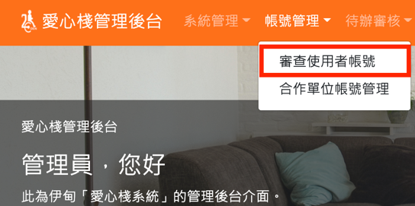

點選「詳細資訊」可檢視申請內容，並送出審核結果

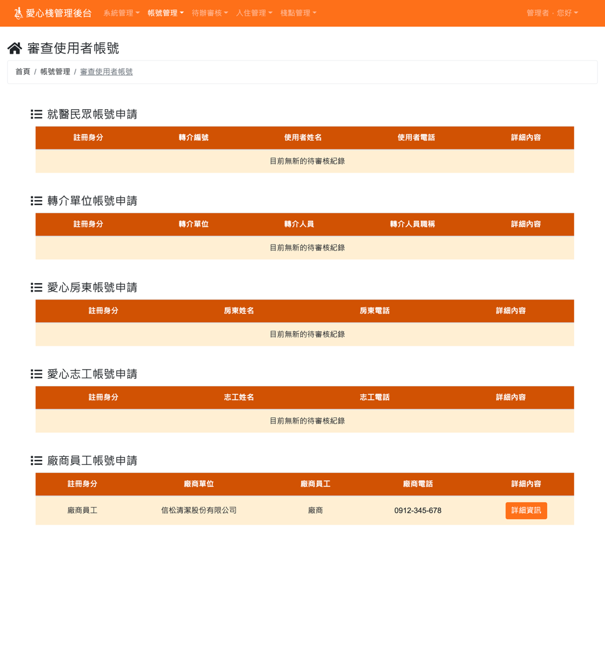

1. 送出「審核結果」
2. 點選申請的「詳細資訊」按鈕，即可瀏覽申請資訊。
3. 閱讀該申請單的內容並作出審核結果

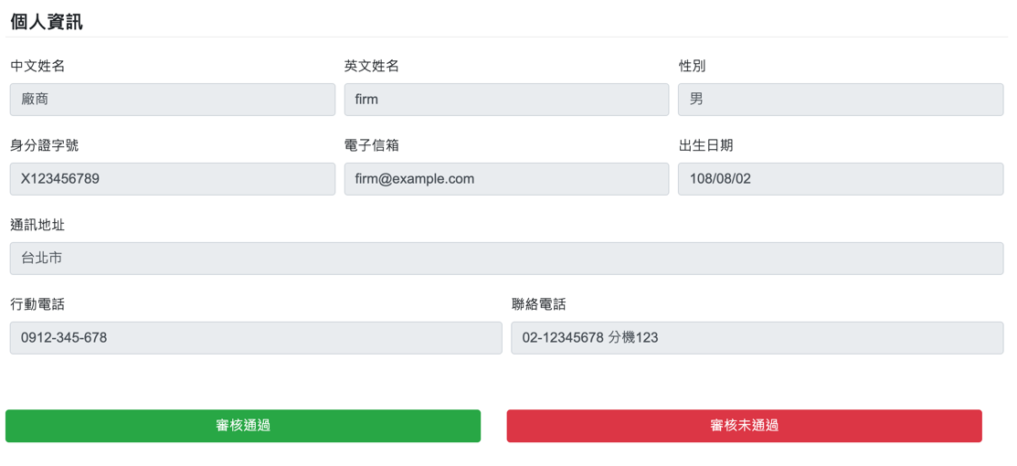

1. 根據判斷結果點選按鈕。系統將自動返回並送出結果通知。

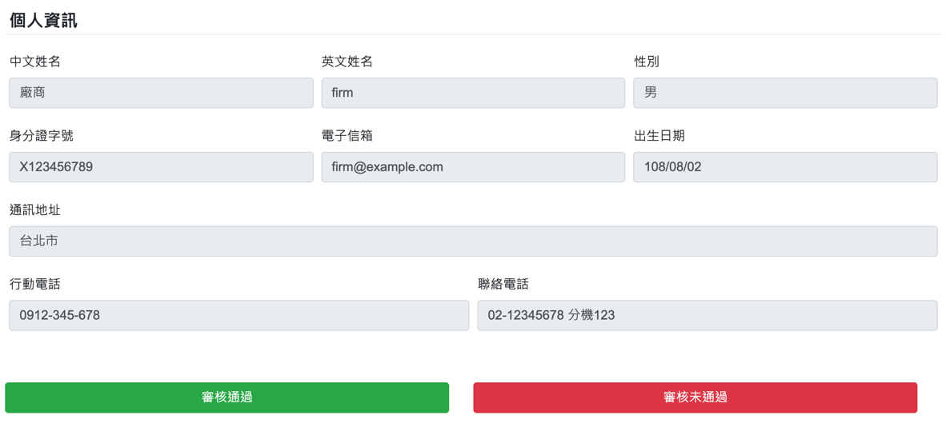

|  |
| --- |
| **！提醒！**  「唯讀權限」的管理角色將不會顯示此選項。  若要修改權限請洽「系統管理員」 |